.
导磁也都在12000以上，大部分在15000左右1 环形变压器的特点及优点
1.1 环形变压器的铁心是用优质冷轧硅钢片（片厚一般为0.35mm以下），采用高磁通密度晶粒取向硅钢带卷绕而成的。所谓“晶粒取向”是指硅钢带在扎制时，使硅钢带的导磁率出现了横向和顺向的差异。“晶粒取向”是指延最大导磁率方向剪切成带料，这样卷绕而成的铁芯性能最优，而普通剪切成的EI型铁芯不能顺着晶粒取向导磁最优而成型。由此带来了下述一系列的优点。环形变压器与同功率普通变压器相比，。
变压器与整流电路
大多数作电源用的环形变压器都与整流电路相连，现将最常用的整流电路和变压器次级电压U2、次电流I2与直流电压UDC直流电流IDC的关系列在表3中，供设计时参考。
双整流电路0.8(UDC+2)1.8IDC
桥式整流电路0.8(UDC+2)IDCd
全波中心抽头1.7(UDC+1)1.2IDC
2 环形变压器的分类
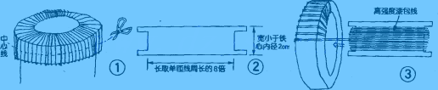
r型变压器（图三）是九十年代后开发出来的一种性能更为优秀的品种。是由日本北村机电株式会社社长北村文男发明的。r型变压器具有环型变压器的所有优点：
1，漏磁极小，仅为ei型变压器的1/10、c型变压器的1/5左右。
2，损耗小，温升低，相同功率下温升只有ei型变压器的1/2。
3，频率特性好：r形变压器在中频（400hz）工作时显示出极小的空载电流和空载损
耗，其数量 级甚至可以达到工作在50hz时的量值；r形变压器在音频范围内工作时，
显出优于其他任何类形变压器的幅频性好：电压波形失真度＜0.2%,频率响应＜1db。r型变 压器的缺点同环型变压器一样，抗直流饱和性能差！其次就是目前的市场价格还比较昂贵， 相同功率下其价格是ei型的一倍，比环型的要贵出1/3多。
r型变压器声音非常饱满坚实，乐器质感很好，有着比环型变压器更为出色的解析力和
瞬变。低频有着比其他变压器更为清晰的层次表现。但声音偏冷艳，声底淡一些，中频也相 对薄一点。低频的量感相对于同功率的环型变压器来说似乎少一些。下潜深度也有所不及。同时r型变压器由于结构上的生理缺陷，抗直流饱和性能也更差。
5环形变压器的设计计算
通过设计一台50Hz石英灯用的电源变压器，其初级电压U1=220V，次级电压U2=11.8V，次级电流I2=16.7A，电压调整率ΔU≤7％，来说明计算的方法和步骤。
1）计算变压器次级功率P2
P2=I2U2=16.7×11.8=197VA(5)
2）计算变压器输入功率P1（设变压器效率η=0.95）与输入电流I1
式中：K——系数与变压器功率有关，K=0.6～0.8，取K=0.75；
根据现有铁心规格选用铁芯尺寸为：高H=40mm，内径Dno=55mm，外径Dwo=110mm。
。
7．1空载特性测试
测量电路如图8所示。测得的数据列于表4，按照表4的数据，绘出图9所示的空载特性曲线。
从变压器的空载特性看出设计符合要求，在额定工作电压220V时（工作点为A），变压器的空载电流只有13.8mA，即使电源电压上升到240V变压器工作在B点铁心还未饱和，有较大的裕度。
7．2电压调整率测量
变压器在空载时测得的次级空载电压U20=12.6V，当通以额定电流I2=16.7A时，次级输出电压为U2=11.8V，按式（2）计算电压调整率为变压器电压调整率达到ΔU<7％的指标。

变压器磁心型式的选取原则与绕制方法
变压器的磁心和结构参数，取决于在装配中所选用的磁心型式和绕制技术。当选择磁心时，通常其物理高度和成本是最重要的。这对于交流电网转换器中的开关电源是十分重要的，因为通常它们是封装在密闭的塑料盒内。当应用元件的高度允许的尺寸要求较小时，可以使用低成本的BE型或者是EI型磁心（如日本的TDK和TOKIN公司产品，或者是欧洲的PHILIPS、SIEMENS和THOMSON公司产品）。
当设计应用需要较小的磁心截面积时，可以选用BPD型的磁心产品，如果要设计多重输出电源时，PER型磁心提供了一个大的窗口面积，它需要的匝数较少，真绕线架的可用引出脚较多。当空间不是问题时，ETD型磁心通常用于较高的功率。PQ型磁心比较昂贵，但它所占据的印制板空间较少，并且比E型磁心需要的匝数少些。对于安全绝缘要求高的场合，应选用罐型磁心、RM磁心。环型磁心通常不适合反激式开关电源变压器使用。
反激式变压器在绕制时，应在初级与次级之间加入绝缘措施。例如，通信技术设各必须满足欧洲的IEC950和美国的UL1950的电气绝缘标准的要求。这些文件同时还详细地说明了使用于变压器结构的绝缘系统的漏电和间隔距离。通常在变压器初级与次级之间需要有5～6 mm的漏电距离（符合规范和要求）。电气绝缘指标通常是指定电气强度的测试，施加典型值3000 V交流高压的时间长达60 s而不被击穿。如果每个绝缘隔层的电气强度不满足规范要求，那么在变压器初级与次级之间可以采用两个绝缘层，一层是基本的，另一层是补充的。如果两个绝缘层组合仍不符合电气强度要求，也可以采用带增强的三个绝缘层。
图1给出了大多数反激式变压器在绕组两侧边缘使用的限制技术。通常，边缘限制是用胶带来隔层的，胶带开缝的宽度要求留有边限，以便包裹封装，以足够的隔层来配合绕组高度。在一般情况下，绕组单侧绝缘限度是半个初级绕组到次级绕组的漏电距离（通常是2．5 mm）。磁心的骨架应当选择得足够大，实际上绕组的绝缘宽度最小是两倍的总漏电距离。注意保持变压器的耦合并减小漏感。初级绕组是在边框之内卷绕的。为了减少因绝缘磨损而引起的隔层电压击穿，改进层与层之间的绝缘，并减少分布电容，初级绕组的隔层应最少用一层UL规范要求的聚酯薄膜胶带（3M1298）绝缘隔离，在边框之间胶带应有适合的宽度。
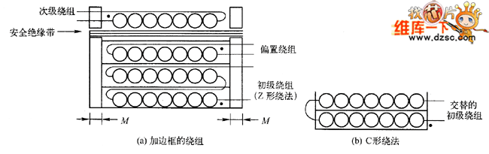
图1 变压器骨架两种不同的边缘卷绕方法的示意图
用清漆或环氧树脂浸渍也可以改善隔层之间的绝缘性能与电气强度，但不能减少分布电容。偏置绕组可以随后卷绕在初级绕组之上。补充的或增强的绝缘，由两层或三层符合UL规范要求的聚酯薄膜胶带剪成骨架的满宽度，然后再包裹在初级绕组与偏置绕组外。边缘部分还需要再三卷绕隔离。次级绕组被卷绕在边界之内。另外，还要增加两层或三层
胶带来固定绕组。绝缘套管常用于套隔导线跨越所有绕组时，以确保在导线穿越之处符合漏电距离的要求。
应采用最小壁厚为0.41 mm的尼龙或四氟乙烯套管，使绕组符合安全的绝缘要求。考虑到因为变压器磁心是被隔离的无电压金属材料，也就是说磁心虽然导电，但没有任何部分接触电路，因此它是安全的。从初级绕组（或者是导线通过之处）到磁心的距离，以及从磁心到次级绕组（或者是导线通过之处）增加的距离，必须等于或大于规范要求的漏电距离。
当初级绕组有多个绝缘隔层时，图1给出了初级的Z形绕制法和C形绕制法。注意接漏极的初级端绕线，它被埋在第二个隔层之下，可以做自身屏蔽，减少电磁干扰EMI（共模传导辐射电流）。Z形绕法减少了变压器的分布电容，也就减少了高频交变损耗，提高了效率，但绕制比较困难，成本较高。而C形绕法比较容易实现，绕制成本也比较低，但它的损耗较大，效率较低。
图2给出了一种新的工艺：在次级采用了双重绝缘导线或三重绝缘导线，以消除所需的边缘限制（绝缘导线的规范，可在有关的资料中查到）。在双重绝缘导线中，通常每个绝缘隔层都能符合安全的电气强度要求；在三重绝缘导线中，每两个隔层之间都起绝缘效果，通常应符合电气强度要求。在变压器骨架的绕制和焊接过程中，特别要注意防止绝缘层的损伤，细心总结实际的制作工艺与技巧。
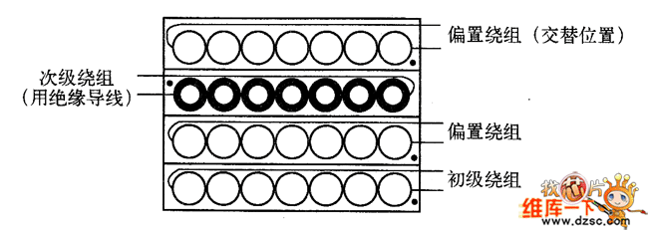
图2 卷绕变压器骨架的三重绝缘导线的示意图
上述工艺减小了变压器的尺寸，并且降低了增加边缘界线的工作量，但其材料成本较高，增加了绕组的成本。初级绕组被卷绕在骨架边缘的全部宽度上，可以考虑把偏置绕组覆盖在初级绕组上。在初级或偏置绕组与次级绕组之间，通常需有一层胶带，以防止绝缘导线的磨损。为了固定绝缘绕组，还需另外增加一层胶带。
图3还标出了卷绕偏置绕组的交替绕制位置，它直接覆盖了次级绕组，可以改进与次级绕组的耦合效果，并且减少漏感（即改进了偏置绕组反馈电路中的负载调整率）。请注意，由于偏置绕组是属于初级电路，在次级绕组与交替的偏置绕组之间，应在卷绕变压器边缘界线时，必须加有另外的绝缘隔层，以补充或增强绝缘性能。
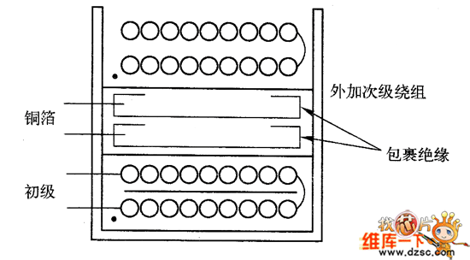
图3 变压器的绕制工艺示意图

小型变压器的简易计算：

以下为举例:
1，求每伏匝数
每伏匝数=55/铁心截面
你的铁心截面=3.5╳1.6=5.6平方厘米
故，每伏匝数=55/5.6=9.8匝

2，求线圈匝数
初级线圈 n1=220╳9.8=2156匝
次级线圈 n2=8╳9.8╳1.05=82.32 可取为82匝
次级线圈匝数计算中的1.05是考虑有负荷时的压降

3，求导线直径
你未说明你要求输出8伏的电流是多少安？这里我假定为2安。
变压器的输出容量=8╳2=16伏安
变压器的输入容量=变压器的输出容量/0.8=20伏安
初级线圈电流I1=20/220=0.09安
导线直径 d=0.8√I
初级线圈导线直径 d1=0.8√I1=0.8√0.09=0.24毫米
次级线圈导线直径 d2=0.8√I2=0.8√2=1.13毫米
注：复制别人的答案。

